成食药监市〔2013〕4号

成都市食品药品监督管理局关于做好药品
流通监管系统西部药店试点项目
网上注册及审核工作的通知

各区（市）县局、高新区药品监管处：
3月27日，我局下发了《成都市食品药品监督管理局关于做好药品流通监管系统西部药店试点项目实施工作的通知》（成食药监市〔2013〕3号），现对网上注册及审核工作的有关事宜补充通知如下，请遵照执行：
一、请各区（市）县局、市局高新处尽快组织辖区内参与试点的药店进行网上注册。药店网上注册填报后，请各区（市）县局、市局高新处须确定专人负责在互联网上对企业入网信息进行审核。
二、企业入网注册信息的审核方法。
（一）各区（市）县局、市局高新处的审核人员应使用省局配发的密钥（蓝色U盘样式，上印“中国药品电子监管码”）登陆进入中国药品电子监管网（请在XP系统下运行中国药品电子监管网），按照《审核零售企业入网登记表操作步骤》（详见附件）对辖区内企业填写的信息进行审核确认。注意审查企业填写的信息应与《药品经营许可证》、GSP证书上相关信息的原始数据一致，确保数据准确。如有企业信息填报错误，则在审核时选择“不合格”，并输入不合格的原因后点击提交，入网登记表退回，同时通知零售企业需重新登陆修改入网登记表。
（二）零售药店的电子监管工作将在试点的基础上全面推开，此次配发的设备（包括今年的数字证书）不收取费用。各区（市）县局、市局高新处在线对企业入网信息审核时请在栏目“是否本级代付”处选“√”、“代付数字证书数量”选择“1”。
三、考虑到此项工作时间紧、工作量较大，注册成功的药店清单（试点药店数量按“成食药监市〔2013〕3号”文件的分配数量）及各区（市）县局、市局高新处对此项工作的负责人员名单（格式请见“成食药监市〔2013〕3号”文件中的附件2）请于4月15日前（原“成食药监市〔2013〕3号”文件中要求4月10日前）通过OA报我局市场监管处。
填报过程中，如有任何疑问，请咨询以下人员：
1、市局市场处：蔡凯、熊亚兰
2、 省局市场处：谢 桦 86785793 李秋蓉 86785753
- 中信二十一世纪公司（中国）科技有限公司：
010-88331937、58259123、95001111（客服电话）

附件：1.审核零售企业入网登记表操作步骤
2. 零售企业修改入网登记表操作步骤

成都市食品药品监督管理局
2013年4月4日
附件1
审核零售企业入网登记表操作步骤

一、审核人员审核登陆地址为：www.drugadmin.com，插入密钥在网页的左侧进行登录，进入功能界面对零售企业的入网申请进行审核。
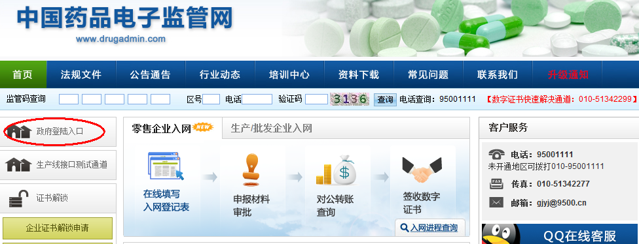
数字证书的初始密码为8个8（从未修改密码的情况下）。
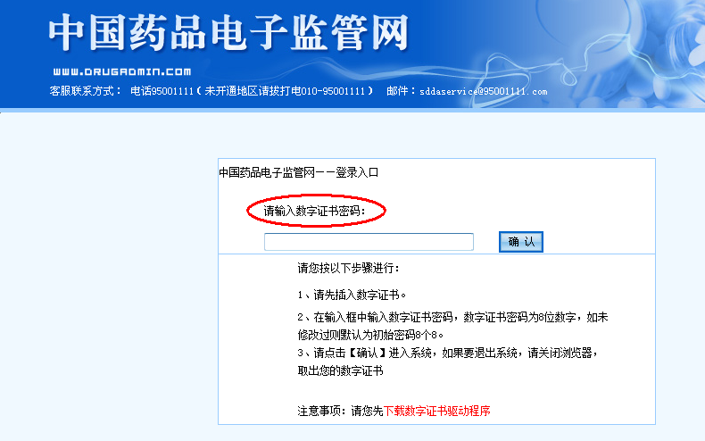

二、根据省局确认的试点药店名单逐一审核，确保数量、名称一致。
三、审核人员对所辖范围内申请入网的零售企业进行入网登记表审核
（一）“营业执照注册号”今后将作为关键字段进行查询，请对照原件认真审核，确保准确无误。
（二）“企业实体店详细地址”和“企业联系人”信息将作为同方股份有限公司发货和上门安装、调试的依据，请认真核实，以便下一步工作顺利开展。
（三）下图上侧可设置查询条件，点击“更多”可设置更多的查询条件；下侧为查询结果，点击打开一条零售药店的名称可查看零售药店的信息；界面如下图：
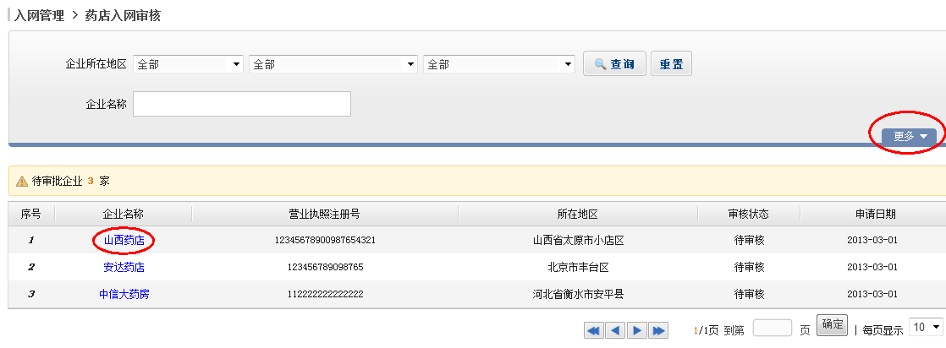
（四）对零售企业的入网登记表进行审核，请审核人员与“企业联系人”电话核实“营业执照注册号”和“企业实体店详细地址”等关键信息，确认填报信息无误后，选择“合格”后再点击提交，系统将零售企业的入网登记表提交到中信二十一世纪有限公司，中信二十一世纪有限公司根据登记表信息制作安全密钥；若选择“不合格”，则在输入不合格的原因后再点击提交，则入网登记表退回，零售企业需重新登陆修改入网登记表，同时系统会根据入网登记表中“企业联系人”手机号码，短信提醒零售企业修改错误（零售企业修改入网登记表操作步骤见附件）；如下图：
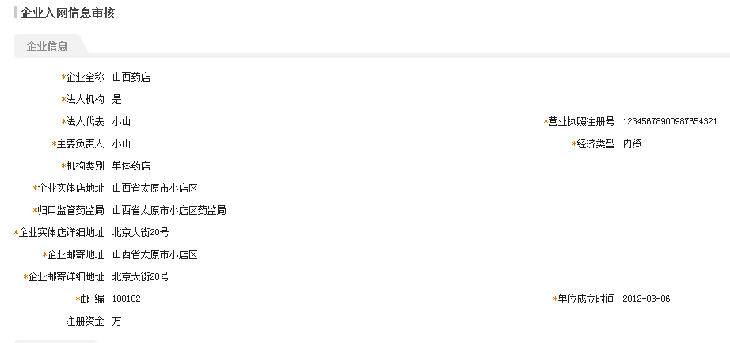
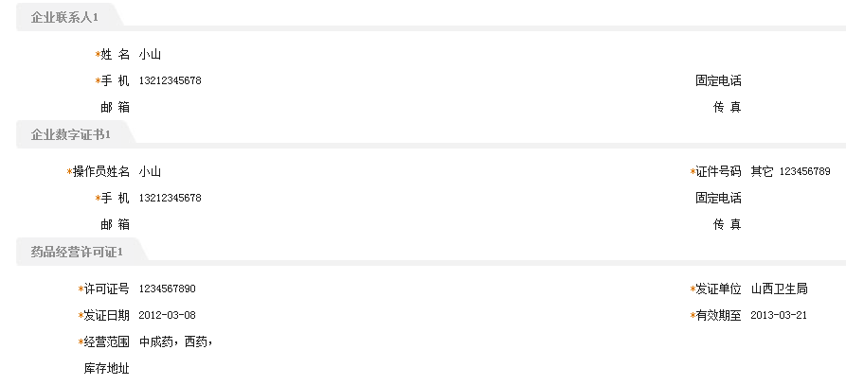
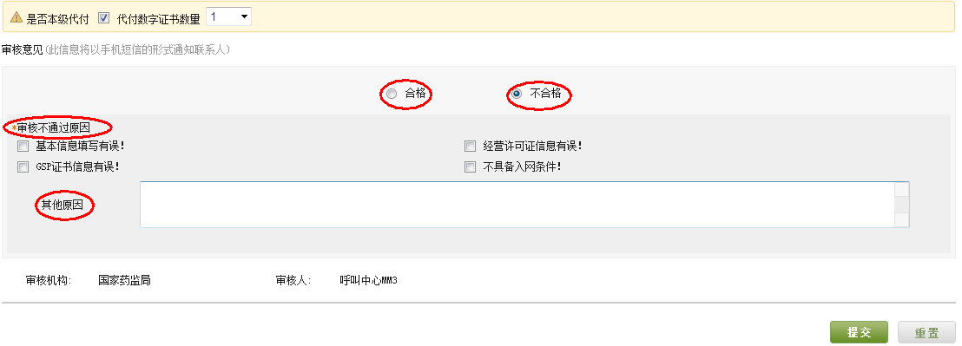
（五）药店入网信息查询
审核人员可对所辖范围内零售药店的入网情况进行查询，可查询：待审核、审核已通过、审核未通过的零售药店数量和信息；上侧可以设置查询条件点击“更多”可设置更多的查询条件，下侧为查询结果并可以导出excel表格；界面如下图：
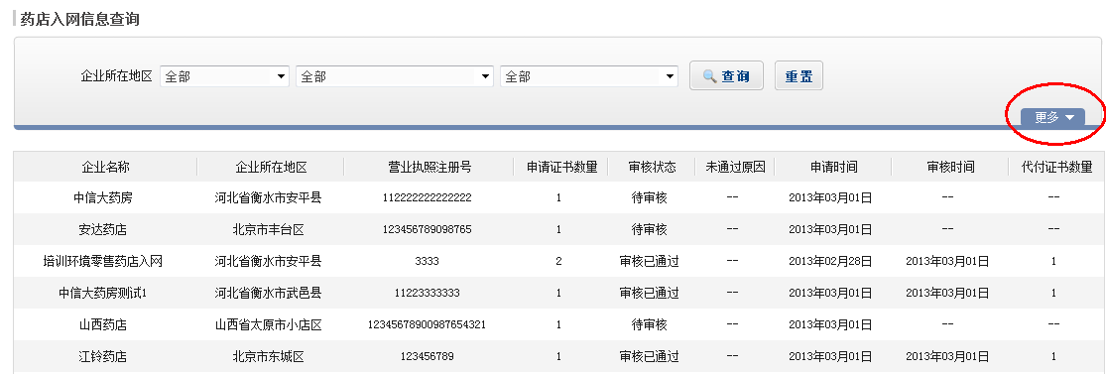
“审核状态”包括：待审核、审核已通过、审核未通过，点击“精简”后可隐藏部分查询条件；如下图：
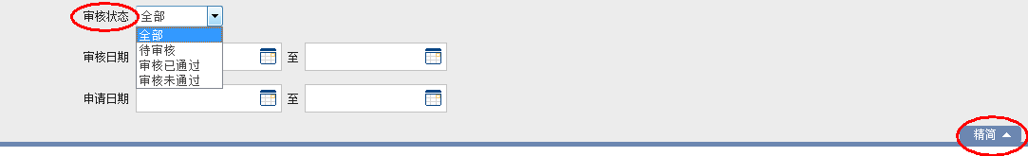

附件2

零售企业修改入网登记表操作步骤

如“营业执照注册号”错误，只能按照“零售企业入网登记表在线填报步骤及填表说明”重新填写，不能进行修改。
一、IE地址栏输入网址：http://www1.drugadmin.com/进入中国药品电子监管网，如下图：
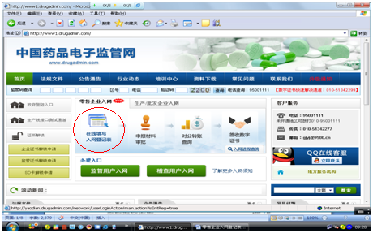
二、在“在线填写入网登记表”上点击鼠标左键，进入登陆界面：
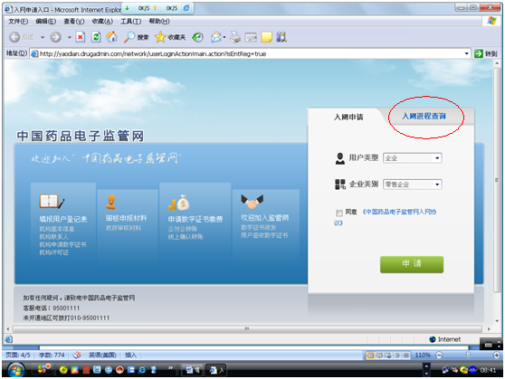
三、在“入网进程查询”上点击鼠标左键，进入以下界面，输入填报入网登记表时设置的“登陆账号”和“登陆密码”（如忘记密码，需拨打电话95001111申请密码重置），输入验证码，点击“登陆”后修改错误，重新提交申请。
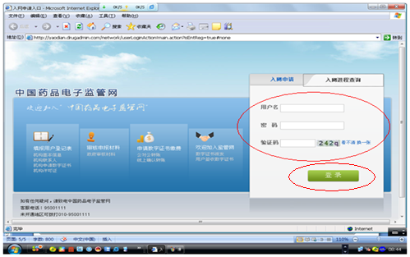

信息公开类别：主动公开
抄送：四川省食品药品监督管理局、成都市食品药品信息中心
成都市食品药品监督管理局办公室 2013年4月3日印发

